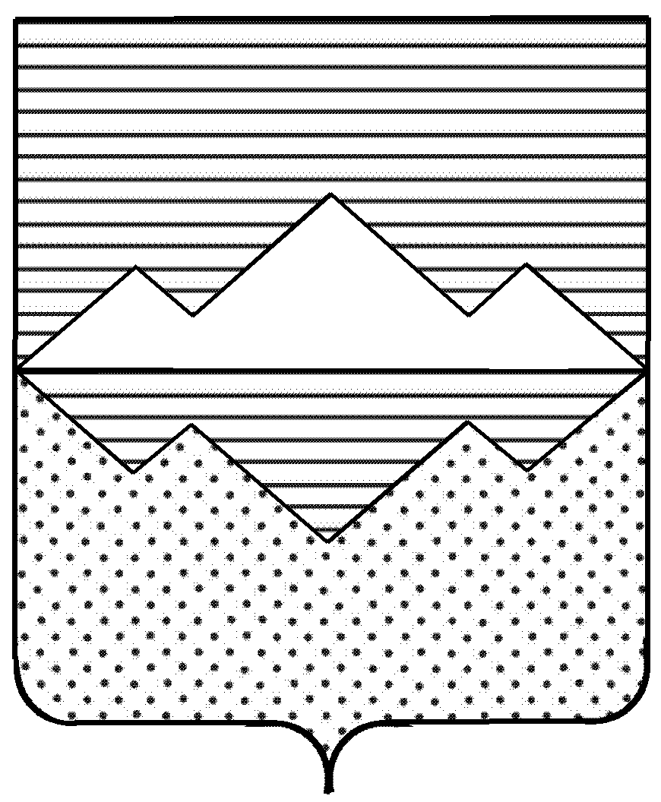

СОБРАНИЕ ДЕПУТАТОВ
САТКИНСКОГО МУНИЦИПАЛЬНОГО ОКРУГА
ЧЕЛЯБИНСКОЙ ОБЛАСТИ
РЕШЕНИЕ
________________________________________________________

от 13 ноября 2024 года № 83/11
г. Сатка

Об утверждении перечня имущества муниципального образования «Саткинский муниципальный округ»

На основании Федерального закона от 06 октября 2003 года № 131-ФЗ «Об общих принципах организации местного самоуправления в Российской Федерации», Закон Челябинской области от 01 апреля 2004 года №33-ЗО «О статусе и границах Саткинского муниципального округа Челябинской области», в целях безвозмездной передачи муниципального имущества муниципального образования «Романовское сельское поселение» в собственность муниципального образования «Саткинский муниципальный округ».

СОБРАНИЕ ДЕПУТАТОВ САТКИНСКОГО МУНИЦИПАЛЬНОГО ОКРУГА РЕШАЕТ:

1. Утвердить перечень недвижимого имущества муниципального образования «Саткинский муниципальный округ», согласно приложению к настоящему решению.
2. Контроль за исполнением настоящего решения возложить на комиссию по финансам, бюджету и экономической политике (председатель – Витьшев А.А.).

Председатель Собрания депутатов
Саткинского муниципального округа Н.П. Бурматов

Приложение к решению Собрания депутатов
Саткинского муниципального округа
от 13 ноября 2024 года № 83/11

ПЕРЕЧЕНЬ
недвижимого имущества муниципального образования «Саткинский муниципальный округ»

Наименование объекта |  | Адрес объекта |  | Площадь/ протяженность (кв.м./м.) |  | Балансовая стоимость (руб.) |  | Остаточная стоимость (руб.) |  | Кадастровый номер (при наличии)
2 |  | 3 |  | 4 |  | 5 |  | 6 |  | 7
ИМУЩЕСТВО КАЗНЫ
Жилой дом за исключением помещений принадлежащих иным лицам на праве собственности |  | Челябинская область, Саткинский р-он, с.Романовка ул.Школьная, д.2, кв. 2 |  | 20,1 кв.м. |  | 127 036,00 |  | 52 820,18 |  | 74:18:0209002:31
Жилой дом за исключением помещений принадлежащих иным лицам на праве собственности |  | Челябинская область, Саткинский р-он, с.Романовка ул.Школьная, д.2, кв. 3 |  | 30,5 кв.м. |  | 0,00 |  | 0,00 |  | 74:18:0209002:30
Жилой дом за исключением помещений принадлежащих иным лицам на праве собственности |  | Челябинская область, Саткинский р-он, с.Романовка ул.Советская, д.13, кв.3 |  | 43,9 кв.м, |  | 161 941,00 |  | 63 586,20 |  | 74:18:0209002:26
Жилой дом за исключением помещений принадлежащих иным лицам на праве собственности |  | Челябинская область, Саткинский р-он, с.Романовка ул.Советская, д.13, кв.4 |  | 44,5 кв.м. |  | 0,00 |  | 0,00 |  | 74:18:0209002:27
Жилой дом за исключением помещений принадлежащих иным лицам на праве собственности |  | Челябинская область, Саткинский район, с.Романовка, ул. Советская, д.2а, кв.2 |  | 36 кв.м. |  | 740 332,53 |  | 0,00 |  | 74:18:0209007:1130
Дом жилой 1 квартирный Лит Аа |  | Челябинская область, Саткинский районп.Иструть, ул.Луговая, д.9, кв. 1 |  | 49,6 кв.м |  | 88 209,00 |  | 0,00 |  | 74:18:0204001:38
2-комнатная квартира, общая площадь-42,4 кв. метра |  | Челябинская область, Саткинский район, п.Иструть, ул.Речная, д.8, кв.1 |  | 42,4 кв.м. |  | 55 251,00 |  | 3 118,00 |  | 74:18:0204004:1121
2-комнатная квартира, общая площадь-44,4 кв. метра |  | Челябинская область, Саткинский район, п.Иструть, ул.Речная, д.8, кв.2 |  | 44,4 кв.м. |  | 57 857,00 |  | 3 265,00 |  | 74:18:0204004:1120
Здание клуба |  | Челябинская область, Саткинский район, с.Романовка, ул. Советская, д.15 |  | 104,5 кв.м. |  | 556 023,60 |  | 192 996,21 |  | 74:18:0209002:20
Сеть водопроводная напорная ст. Единовер |  | Челябинская область, Саткинский район, п.Единовер, станция Единовер, от скважины до дома ПЧ |  | 738 м. |  | 85 533,00 |  | 0,00 |  | 74:18:0210002:34
Скважина артезианская |  | Челябинская область, Саткинский район, п.Единовер, станция Единовер |  | 6 кв.м. |  | 37 323,00 |  | 20 442,48 |  | 74:18:0210002:32
Автомобильная дорога с.Романовка, первый проезд на ул.Трактовая |  | Челябинская область, Саткинский район, с. Романовка, первый проезд на ул. Трактовая с ул. Набережная (от д. 19 ул. Набережная до д. 28 ул. Трактовая) |  | 550 м. |  | 1,00 |  | 1,00 |  | 74:18:0209009:1151
Автомобильная дорога с.Романовка, второй проезд на ул.Трактовая |  | Челябинская область, Саткинский район, с. Романовка, второй проезд на ул. Трактовая с ул. Набережная (напротив д. 32 ул. Набережная) |  | 350 м. |  | 1,00 |  | 1,00 |  | 74:18:0209009:1150
Автомобильная дорога с.Романовка, ул.Трактовая |  | Челябинская область, Саткинский район, с. Романовка, ул. Трактовая, (от д. 1 ул. Трактовая до пересечения с автодорогой областного значения «п. Чулковка – с. Романовка) |  | 275 м. |  | 1,00 |  | 1,00 |  | 74:18:0209006:37
Автомобильная дорога с.Романовка, первый проезд на ул.Советская |  | Челябинская область, Саткинский район, с. Романовка, первый проезд на ул. Советская с ул. Трактовая (от д. 2 ул. Трактовая) |  | 154 м. |  | 1,00 |  | 1,00 |  | 74:18:0209006:38
Автомобильная дорога с.Романовка, второй проезд на ул.Советская |  | 456928, Челябинская обл., Саткинский район,  с. Романовка, второй проезд на ул. Советская с ул. Трактовая (от д. 21 ул. Трактовая) |  | 175 м. |  | 1,00 |  | 1,00 |  | 74:18:0209007:1134
Автомобильная дорога с.Романовка,третий проезд на ул.Советская |  | Челябинская обл., Саткинский район,  с. Романовка, третий проезд на ул. Советская с ул. Трактовая (от МТП-2 до д. 22 ул. Советская) |  | 175 м. |  | 1,00 |  | 1,00 |  | 74:18:0209009:1152
Автомобильная дорога с.Романовка, четвертый проезд на ул.Советская |  | Челябинская обл., Саткинский район,  с. Романовка, четвертый проезд на ул. Советская с ул. Трактовая (от д. 47 ул. Советская) |  | 260 м. |  | 1,00 |  | 1,00 |  | 74:18:0000000:7430
Автомобильная дорога с.Романовка, ул.Зеленая |  | Челябинская обл., Саткинский район,  с. Романовка, ул. Зеленая (от д. 7 до д.1а ул. Зеленая) |  | 475 м. |  | 1,00 |  | 1,00 |  | 74:18:0209005:1126
Автомобильная дорога с.Романовка, ул.Советская |  | Челябинская обл., Саткинский район,  с. Романовка, ул. Советская (до пересечения с ул. Зеленая) |  | 1550 м. |  | 1,00 |  | 1,00 |  | 74:18:0000000:7431
Автомобильная дорога с.Романовка, первый проезд на ул.Школьная |  | Челябинская обл., Саткинский район,  с. Романовка, первый проезд на ул. Школьная с ул. Советская (от д. 1 ул. Советская) |  | 183 м. |  | 1,00 |  | 1,00 |  | 74:18:0000000:7439
Автомобильная дорога с.Романовка, второй проезд на ул.Школьная |  | Челябинская обл., Саткинский район,  с. Романовка, второй проезд на ул. Школьная с ул. Советская (от д. 5 ул. Советская) |  | 178 м. |  | 1,00 |  | 1,00 |  | 74:18:0000000:7412
Автомобильная дорога с.Романовка, третий проезд на ул.Школьная |  | Челябинская обл., Саткинский район,  с. Романовка, третий проезд на ул. Школьная с ул. Советская (от д. 21 ул. Советская до д. 9 ул. Школьная) |  | 230 м. |  | 1,00 |  | 1,00 |  | 74:18:0209003:1134
Автомобильная дорога с.Романовка, четвертый проезд на ул.Школьная |  | Челябинская обл., Саткинский район,  с. Романовка, четвертый проезд на ул. Школьная с ул. Советская (от д. 22 ул. Советская до д. 14 ул. Школьная) |  | 275 м. |  | 1,00 |  | 1,00 |  | 74:18:0000000:7483
Автомобильная дорога с.Романовка, ул.Школьная |  | Челябинская обл., Саткинский район,  с. Романовка, ул. Школьная (от д. 2 до д. 21 ул. Школьная) |  | 840 м. |  | 1,00 |  | 1,00 |  | 74:18:0000000:7411
Автомобильная дорога п.Пороги, ул.Порожская |  | Челябинская обл., Саткинский район,  п. Пороги, ул. Порожская (от д. 1 до соединения с автодорогой областного значения «г. Сатка - п. Бердяуш – п. Пороги) |  | 1775 м. |  | 1,00 |  | 1,00 |  | 74:18:0000000:7432
Автомобильная дорога п.Постройки, ул.Нагорная |  | Челябинская обл., Саткинский район, п. Постройки, ул. Нагорная (от д. 2 до д. 28) |  | 520 м. |  | 1,00 |  | 1,00 |  | 74:18:0000000:7426
Автомобильная дорога п.Постройки, ул.Луговая |  | Челябинская обл., Саткинский район,  п. Постройки, ул. Луговая (от д. 1 до д. 18) |  | 340 м. |  | 1,00 |  | 1,00 |  | 74:18:0000000:7425
Автомобильная дорога п.Постройки, первый проезд на ул.Луговая |  | Челябинская обл., Саткинский район,  п. Постройки, первый проезд на ул. Луговая с ул. Нагорная (от д. 14 ул. Нагорная) |  | 155 м. |  | 1,00 |  | 1,00 |  | 74:18:0000000:7427
Автомобильная дорога п.Постройки, второй проезд на ул.Луговая |  | Челябинская обл., Саткинский район,  п. Постройки, второй проезд на ул. Луговая с ул. Нагорная (от д. 28 ул. Нагорная) |  | 162 м. |  | 1,00 |  | 1,00 |  | 74:18:0202003:22
Автомобильная дорога п.Чулковка, ул.Центральная |  | Челябинская обл., Саткинский район,  п. Чулковка, ул. Центральная (от автодороги Чулковка-Романовка до автодороги Сулея-Единовер) |  | 840 м. |  | 1,00 |  | 1,00 |  | 74:18:0208011:1130
Автомобильная дорога п.Чулковка, ул.Береговая |  | Челябинская обл., Саткинский район,  п. Чулковка, ул. Береговая (от д. 1 до д. 15) |  | 375 м. |  | 1,00 |  | 1,00 |  | 74:18:0000000:7428
Автомобильная дорога п.Чулковка, первый проезд на ул.Береговая |  | Челябинская обл., Саткинский район,  п. Чулковка, первый проезд на ул. Береговая с ул. Центральная (от перекрестка до д. 2) |  | 176 м. |  | 1,00 |  | 1,00 |  | 74:18:0000000:7436
Автомобильная дорога п.Чулковка, второй проезд на ул.Береговая |  | Челябинская обл., Саткинский район,  п. Чулковка, второй проезд на ул. Береговая с ул. Центральная (от автодороги Сулея-Единовер до д. 6) |  | 147 м. |  | 1,00 |  | 1,00 |  | 74:18:0208005:1122
Автомобильная дорога п.Чулковка, первый проезд на ул.Лесная |  | Челябинская обл., Саткинский район,  п. Чулковка, первый проезд на ул. Лесная с ул. Центральная (от первого перекрестка в п. Чулковка автодороги Сулея-Единовер до пересечения с ул. Лесная) |  | 275 м. |  | 1,00 |  | 1,00 |  | 74:18:0000000:7437
Автомобильная дорога п.Чулковка, первый проезд на ул.Лесная |  | Челябинская обл., Саткинский район,  п. Чулковка, первый проезд на ул. Лесная с ул. Центральная (от первого перекрестка в п. Чулковка автодороги Сулея-Единовер до пересечения с ул. Лесная) |  | 1709+/-29 кв.м |  | 316 899,87 |  | 316 899,87 |  | 74:18:0000000:6481
Автомобильная дорога п.Единовер, ул.Пристанционная |  | Челябинская обл., Саткинский район,  п. Единовер, ул. Пристанционнаяя (от д. 1 до д. 13) |  | 275 м. |  | 1,00 |  | 1,00 |  | 74:18:0000000:7435
Автомобильная дорога п.Единовер, ул.Дачная |  | Челябинская обл., Саткинский район,  п. Единовер, ул. Дачная (от д. 1 до д. 5) |  | 204 м. |  | 1,00 |  | 1,00 |  | 74:18:0210002:38
Автомобильная дорога п.Единовер, ул.Лесная |  | Челябинская обл., Саткинский район,  п. Единовер, ул. Лесная (от д. 1 до д. 12) |  | 350 м. |  | 1,00 |  | 1,00 |  | 74:18:0210002:37
Автомобильная дорога п.Тельмана, ул.Полевая |  | Челябинская обл., Саткинский район,  п. Тельмана, ул. Полевая (от д. 2 до д. 10) |  | 260 м. |  | 1,00 |  | 1,00 |  | 74:18:0000000:7465
Автомобильная дорога п.Иструть, ул.Речная |  | Челябинская обл., Саткинский район,  п. Иструть, ул. Речная (от д. 1 до д. 10) |  | 346 м. |  | 1,00 |  | 1,00 |  | 74:18:0000000:7433
Автомобильная дорога с.Романовка, ул.Набережная |  | Челябинская обл., Саткинский район, с. Романовка, ул. Набережная (от д.1 до д. 40, с пересечением автодороги областного значения "п.Чулковка-с.Романовка") |  | 1870 м. |  | 1,00 |  | 1,00 |  | 74:18:0000000:7438
Автомобильная дорога п.Тельмана, ул.Полевая |  | Челябинская обл., Саткинский район,  п.Тельмана, ул. Полевая , подъезд к роднику |  | 184 м. |  | 1,00 |  | 1,00 |  | 74:18:0000000:9387
Автомобильная дорога п.Тельмана, ул.Луговая |  | Челябинская обл., Саткинский район,  п.Тельмана, ул. Луговая |  | 349 м. |  | 1,00 |  | 1,00 |  | 74:18:0207001:337
Автомобильная дорога п.Чулковка, ул.Спортивная |  | Челябинская обл., Саткинский район,  Автомобильная дорога п.Чулковка, ул.Спортивная |  | 359 м. |  | 1,00 |  | 1,00 |  | 74:18:0000000:9388
Автомобильная дорога п.Чулковка, ул.Центральная |  | Челябинская обл., Саткинский район,  Автомобильная дорога п.Чулковка, ул.Центральная |  | 690 м. |  | 1,00 |  | 1,00 |  | 74:18:0000000:9391
Автомобильная дорога п.Единовер, ул.Пристанционная |  | Челябинская обл., Саткинский район,  Автомобильная дорога п.Единовер, ул.Пристанционная, подъезд к скважине |  | 307 м. |  | 1,00 |  | 1,00 |  | 74:18:0000000:9385
Автомобильная дорога п.Иструть, ул.Заречная |  | Челябинская обл., Саткинский район,  Автомобильная дорога п.Иструть, ул.Заречная, подъезд к монастырю |  | 275 м. |  | 1,00 |  | 1,00 |  | 74:18:0000000:9099
Автомобильная дорога п.Единовер первый проезд на ул.Лесная |  | Челябинская обл., Саткинский район,  Автомобильная дорога п.Единовер первый проезд на ул.Лесная с ул.Пристанционная |  | 294 м. |  | 1,00 |  | 1,00 |  | 74:18:0000000:9135
Автомобильная дорога с.Романовка, проезд на кладбище |  | Челябинская обл., Саткинский район,  с.Романовка, проезд на кладбище |  | 426 м. |  | 1,00 |  | 1,00 |  | 74:18:0201001:1446
Автомобильная дорога п.Чулковка, ул.Лесная, |  | Челябинская обл., Саткинский район,  п.Чулковка, ул.Лесная, подъезд к площадке для сбора мусора |  | 32 м. |  | 1,00 |  | 1,00 |  | 74:18:0208007:1457
Автомобильная дорога п.Тельмана, ул.Полевая |  | Челябинская обл., Саткинский район,  п.Тельмана, ул.Полевая, подъезд к скважине |  | 90 м. |  | 1,00 |  | 1,00 |  | 74:18:0000000:9389
Автомобильная дорога п.Тельмана |  | Челябинская обл., Саткинский район,  п.Тельмана, подъезд к кладбищу |  | 714 м. |  | 1,00 |  | 1,00 |  | 74:18:0000000:9386
Автомобильная дорога п.Единовер, ул.Железнодорожная |  | Челябинская обл., Саткинский район,  п.Единовер, ул.Железнодорожная |  | 266 м. |  | 1,00 |  | 1,00 |  | 74:18:0000000:9136
Автомобильная дорога с.Романовка, второй проезд к реке Б. Сатка |  | Челябинская обл., Саткинский район,  с.Романовка, второй проезд к реке Б. Сатка с ул.Набережная |  | 253 м. |  | 1,00 |  | 1,00 |  | 74:18:0000000:9396
Автомобильная дорога с.Романовка, третий проезд на ул.Трактовая с ул.Набережная |  | Челябинская обл., Саткинский район,  с.Романовка,третий проезд на ул.Трактовая с ул.Набережная (напротив д.13 ул.Набережная) |  | 222 м. |  | 1,00 |  | 1,00 |  | 74:18:0209008:1445
Объект незавершенного строительства |  | Челябинская область, р-н. Саткинский, п.  Чулковка, ул. Береговая, д. 1а |  | 708,00 |  | 1,00 |  | 1,00 |  | 74:18:0208003:1201
Сооружение |  | Челябинская область, Саткинский район, с  Романовка, пятый проезд на ул Советская (от д.  39 ул Советская до д. 34 ул Советская) |  | 165,00 |  | 1,00 |  | 1,00 |  | 74:18:0209005:1441
Сооружение |  | Челябинская область, муниципальный районСаткинский, сельское поселение Романовское,село Романовка, улица Заречная |  | 812,00 |  | 1,00 |  | 1,00 |  | 74:18:0209012:1429
Сооружение |  | Челябинская область, Саткинский район, с.Романовка, ул.Школьная |  | 88,00 |  | 1,00 |  | 1,00 |  | 74:18:0209003:1451
Помещение жилое |  | Челябинская область, р-н Саткинский, п Чулковка, ул Береговая, д 1, кв 15 |  | 44,2 кв.м. |  | 2812202,50 |  | 1663895,20 |  | 74:18:0208003:1148
Итого по имуществу, находящемуся в казне: |  |  |  |  |  | 5038656,50 |  | 2317071,14
ИМУЩЕСТВО, НАХОДЯЩЕЕСЯ В ОПЕРАТИВНОМ УПРАВЛЕНИИ

Здание | Челябинская область, р-н Саткинский, с  Романовка, ул Советская, д 31 |  | 164,30 |  | 1,00 |  | 1,00 |  | 74:18:0209004:1120
Итого по имуществу, находящемуся в оперативном управлении: |  |  |  |  | 1,00 |  | 1,00
ИТОГО по 2 разделам: |  |  |  |  | 5038657,50 |  | 2317072,14

